王禎和（1940年10月1日－1990年9月3日）

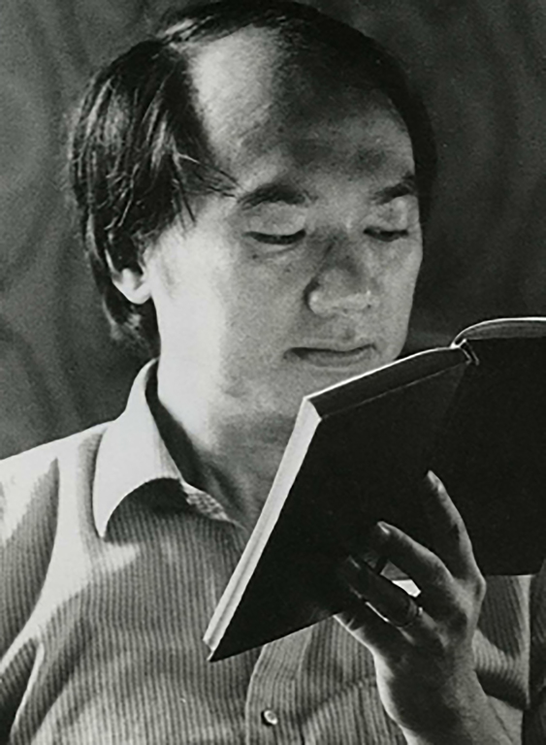
年表
- 1940年（民國29年），出生在台灣東部的花蓮。
- 1959年（民國48年），就讀臺大外文系。^{[5]}
- 1961年（民國50年），將其處女作《鬼。北風。人》，發表在《現代文學》雜誌上,是為其真正的「出世」之作。
- 1964年（民國53年），畢業，至軍中服役。
- 1965年（民國54年），退伍後回到花蓮當英文老師。
- 1966年（民國55年），至臺南亞洲航空公司工作。
- 1967年（民國56年），發表小說於⟨⟨文學季刊⟩⟩，並轉任臺北國泰航空公司職員。
- 1969年（民國58年），進入電視圈，後來到臺灣電視公司編審組正式任職。同年，與同鄉林碧蓮小姐結婚。
- 1972年（民國61年），前往美國愛荷華大學參加國際作家工作室。
- 1973年（民國62年），返台並轉任台灣電視公司企劃組。
- 1976年（民國65年），於⟨⟨電視週刊⟩⟩撰寫「走訪追問錄」專欄。
- 1977年（民國66年），調至台灣電視公司影片組擔任編導工作。
- 1979年（民國68年），罹患鼻咽癌，返回花蓮休養。
- 1990年（民國79年），終因癌症併發心臟衰竭，享年五十。

寫作風格

作品有濃厚的鄉土氣息，其內容都是他自己的所見所聞、務求真實。
他的作品大致分成兩類，一是以花蓮為主，描寫下層社會小人物，
並拿他們與大都市的人們進行比較。在他筆下的人物不脫卑微、憨厚，他們奮鬥不屈的精神，將人性的純真表露無遺。

小說作品

〈嫁粧一牛車〉
短篇小說〈嫁粧一牛車〉發表於西元1967年，主角萬發是個重聽的人，平日靠替人拉牛車賺取微薄薪水，妻子阿好好賭，已經賣掉三個女兒來抵債，貧窮的一家人只能住在墳場旁。不久來了新鄰居簡姓鹿港人，簡底很快與阿好有了姦情，但同時也提供萬發家經濟支援。雖然萬發也曾試著將簡底趕出去，最後卻因為簡底給他一輛牛車，並繼續給萬發一家人經濟支援，不得不讓簡底與他共享妻子，萬發也成為村裡的笑話。
〈嫁粧一牛車〉的故事原型是王禎和小時候從親戚口中聽過的真實故事，這篇小說描述了底層人物的悲哀，為了生存只能委曲求全接受妻子的外遇，已然失去人的尊嚴與家庭倫理。王禎和在寫人物對話時，大量運用「臺灣話」，又打亂句子的語法，製造出荒謬、可笑、悲哀的小說氛圍，也更貼近鄉土人物的日常用語。

〈美人圖〉
長篇小說《美人圖》發表於1981年，為短篇小說〈小林來台北〉的延伸。王禎和在航空公司的工作經驗，讓他接觸了形形色色的航空公司職員，這也成為長篇小說《美人圖》的寫作題材。《美人圖》分為上、下兩章，故事主角小林是個從鄉下來到臺北工作的年輕人，他白天在航空公司當工友，晚上則到補校進修。從來到都市工作的小林與他因為缺錢而北上籌錢的父親眼中，看到一群崇洋媚外、心靈扭曲的航空公司主管、職員，最後由室友小郭伸出援手，解決他們經濟上的困難。小說第二章進一步描寫1979年臺美斷交後，航空公司的職員們被迫寫下「愛國信件」，但他們的內心是向著美國的。最後愛國活動無疾而終，航空公司甚至在他們的朝會上播放美國國歌，本土意識蕩然無存。《美人圖》揭示當時嚴肅的社會問題：當強勢文化入侵，本土文化該如何自處？
《美人圖》是諷刺小說，美人指的是一群唯利是圖，崇尚美國，自認高人一等的華人。王禎和創造許多對比人物，用善良的小林、小郭、小鄺凸顯其他航空公司職員的醜惡，更細細刻劃不同人物的外貌、表情、聲音、舉止。更用小說人物英文名字的諧音，製造出詼諧、諷諭的效果。

〈玫瑰玫瑰我愛你〉
長篇喜劇小說《玫瑰玫瑰我愛你》發表於1984年，起源於作者小時後第一次看見美軍來到花蓮度假，當時為了招待美軍而蓋了酒吧，讓作者大開眼界。《玫瑰玫瑰我愛你》故事背景在台灣的花蓮縣花蓮市，場景在教堂裡，從「吧女訓練班」開訓典禮前到典禮結束，整個故事不過短短幾個小時，中間不時用回憶的手法敘述以董斯文為首的一群人，規畫如何在五天之內，將台灣本土的妓女訓練成可以伺候美國大兵的酒吧女，以賺取美國人的錢。
小說的命名由來是故事的最後，大家決定唱「玫瑰玫瑰我愛你」這首歌來迎接美軍。小說忠實呈現當時臺灣人使用的語言（日語、國語、台語、英語），尤其在兩種語言的諧音之間，展現了對時代、人生的諷刺。王禎和誇張的醜化小說裡的角色，塑造出一群形象生動又滑稽的人物，第一是當時的知識份子，第二是公娼館的負責人「四大經理」，每個人說話的方式都反映了那個人的身分背景。整個故事諷刺當時工商社會所帶來的「唯利是圖」、「大利滅親」、「笑貧不笑娼」等風氣。

代表作品

- 《嫁妝一牛車》。臺北市：金字塔，民國58年
- 《寂寞紅》。臺北市 : 晨鐘, 民59
- 《香格里拉》 : 王禎和自選集。臺北市 : 洪範, 民69
- 《從簡愛出發》。臺北市 : 洪範, 民74
- 《美人圖》。臺北市 : 洪範, 民74
- 《人生歌王》。臺北市：聯合文學，民國76年
- 《嫁粧一牛車》。臺北市 : 洪範,民82
- 《玫瑰玫瑰我愛你》。臺北市 : 洪範, 民83
- 《兩地相思》。臺北市 : 聯合文學出版 民87
- 《老鼠捧茶請人客》。臺北市 : 遠流出版 民95

